绝密★启用前

2021年普通高等学校招生全国统一考试

文科数学

注意事项:

1、答卷前，考生务必将自己的姓名，准考证号填写在答题卡上.

2．回答选择题时，选出每小题答案后，用铅笔把答题卡对应答案的答案标号涂黑。如需改动，用橡皮擦干净后，再选涂其他答案标号。回答非选择题时，将答案写在答题卡上。写在本试卷上无效。

3．考试结束后，将本试卷和答题卡一并交回.

一、选择题:本题共12小题，每小题5分，共60分。在每小题给出的四个选项中，只有一项是符合题目要求的。

1．设集合M={1,3,5,7,9}. N={x|2x >7}，则M∩N=

A.{7,9}

B.{5,7,9)

C.{3,5,7,9}

D.{1,3,5,7,9}

2.为了解某地农村经济情况，对该地农户家庭年收入进行抽样调查，将农户家庭年收入的调查数据整理得到如下频率分布直方图:

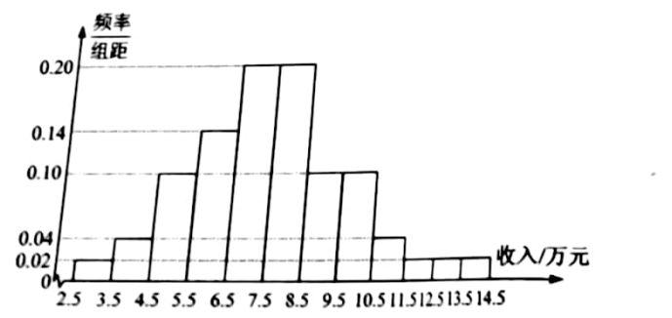

根据此频率分布直方图，下面结论中不正确的是

A.该地农户家庭年收入低于4.5万元的农户比率估计为6%

B.该地农户家庭年收入不低于10.5万元的农户比率估计为10%

C.估计该地农户家庭年收入的平均值不超过6.5万元

D.估计该地有一半以上的农户，其家庭年收入介于4.5万元至8.5万元之间

3．已知(1-i)2z =3+2i，则z =

A. -1-i

B. -1+i

C. -+i

D. --i

4．下列函数中是增函数的为

A.f(x)= -x

B.f(x)= 

C.f(x)=x2   
D.f(x)=

5．点(3,0)到双曲线=1的一条渐近线的距离为

A.

B.

C.

D.

6.青少年视力是社会普遍关注的问题，视力情况可借助视力表测量。通常用五分记录法和小数记录法记录视力数据，五分记录法的数据*L*和小数记录法的数据*V*满足 $L=5+\lg{V}$。已知某同学视力的五分记录法的数据为4.9，则其视力的小数记录法的数据约为 $\left(\sqrt[10]{10}≈1.259\right)$

A. 1.5 B. 1.2 C. 0.8 D. 0.6

7.在一个正方体中，过顶点*A*的三条棱的中点分别为*E, F, G*，该正方体截去三棱锥*A-EFG*后，所得多面体的三视图中，正视图如右图所示，则相应的侧视图是

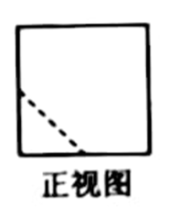

A. 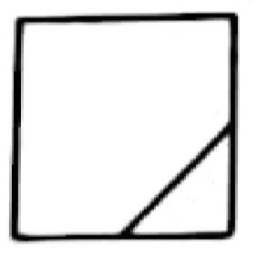

B. 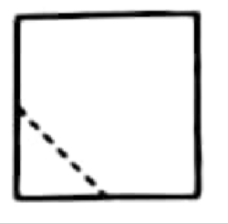

C. 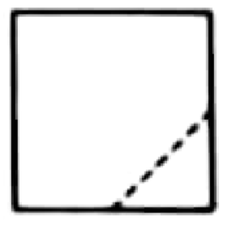

D. 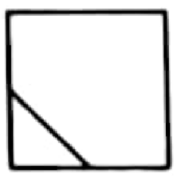

8.在∆*ABC*中，已知 $B=120°, AC=\sqrt{19}, AB=2,$ 则 $BC=$

A. 1 B. $\sqrt{2}$ C. $\sqrt{5}$ D. 3

9.记 $S_{n}$ 为等比数列 $\left\{a_{n}\right\}$ 的前*n*项和。若 $S_{2}=4, S_{4}=6$，则 $S_{6}=$

A. 7 B. 8 C. 9 D. 10

10.将3个1和2个0随机排成一行，则2个0不相邻的概率为

A. 0.3 B. 0.5 C. 0.6 D. 0.8

11、若 $α$ ∈(0, $\frac{π}{2}$), $\text{tan}{\text{2}α}$ = $\frac{\text{cos}{α}}{\text{2-}\text{sin}{α}}$,则 $\tan{α}$ =

A. $\frac{\sqrt{15}}{15}$ B. $\frac{\sqrt{5}}{5}$ C. $\frac{\sqrt{\text{5}}}{\text{3}}$ D. $\frac{\sqrt{\text{15}}}{\text{3}}$

12.设f(x)是定义域为R的奇函数，且f(1+x)=f(-x).若f(- $\frac{1}{3}$)= $\frac{\text{1}}{\text{3}}$,则f($\frac{\text{5}}{\text{3}}$)=

A.- $\frac{5}{3}$ B.- $\frac{1}{3}$ C. $\frac{1}{3}$ D. $\frac{5}{3}$

二、填空题：本题共4小题，每小题5分，共20分。

13.若向量a,b满足 $\left|\text{a}\right|$ =3, $\left|\text{a-b}\right|$ =5,a·b=1,则 $\left|\text{b}\right|$ =________.

14.已知一个圆锥的底面半径为6，其体积为30π，则该圆锥的侧面积为________.

15.已知函数f(x)=2 $\text{cos}\left(\text{ωx+ϕ}\right)$ 的部分图像如图所示，则f($\frac{\text{π}}{\text{2}}$)=____________.

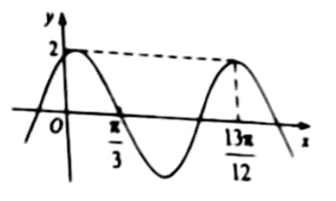

16.已知 $F_{1}{,F}_{2}$ 为椭圆C: $\frac{x^{2}}{16}+\frac{y^{2}}{4}=1$ 的两个焦点，P，Q为C上关于坐标原点对称的两点，且 $\left|PQ\right|$ = $\left|F_{1}F_{2}\right|$，则四边形P $F_{1}$ Q $F_{2}$ 的面积为_________.

三、解答题:共 70 分。解答应写出文字说明、证明过程或演算步骤、第17~21题为必考题，每个试题考生都必须作答。第 22、23题为选考题，考生根据要求作答。

(一)必考题:共60分。

17.(12 分)

甲、乙两台机床生产同种产品产品按质量分为一级品和二级品，为了比较两台机床产品的质量，分别用两台机床各生产了200件产品产品的质量情况统计如下表:

|  |  |  |  |
| --- | --- | --- | --- |
|  | 一级品 | 二级品 | 合计 |
| 甲机床 | 150 | 50 | 200 |
| 乙机床 | 120 | 80 | 200 |
| 合计 | 270 | 130 | 400 |

(1)甲机床、乙机床生产的产品中一级品的频率分别是多少?

(2)能否有99%的把握为机品质量与乙机床的产品质量有差异?

附: $K^{2}=\frac{{n(ad-bc)}^{2}}{(a +b)(c +d)(a+c)(b+d)}$,

|  |  |  |  |
| --- | --- | --- | --- |
| $$P(K^{2}≥k)$$ | $$0.050$$ | 0.010 | 0.001 |
| $$k$$ | $$3.841$$ | $$6.635$$ | $$10.828$$ |

18.(12 分)

记 $S_{n}$,为数列 $\left\{a_{n}\right\}$ 的前n项和，已知 $a_{n}$,>0， $a_{3}=3a_{1}$,，且数列{$\sqrt{S_{n}}$}是等差数列，证明: $\left\{a_{n}\right\}$ 是等差数列.

19.(12分)

已知直三棱柱ABC- $A_{1}B_{1}C_{1}$ 中,侧面,A $A_{1}B_{1}$ B为正方形,AB=BC=2,E,F分别为AC和C $C_{1}$ 的中点，BF⊥ $A_{1}B_{1}$，

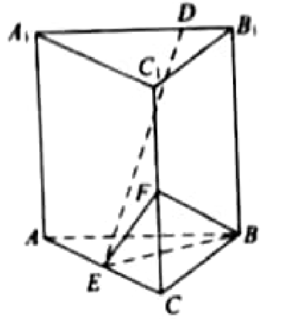

(1)求三棱锥F-EBC的体积:

(2)已知D为棱 $A_{1}B_{1}$ 上的点，证明: BF⊥DE.

20.（12分）

设函数*f*(x)= $a^{2} x^{2}+ax-3lnx+1$，其中a>0。

（1）讨论*f*(x)的单调性；

（2）若y=*f*(x)的图像与x轴没有公共点，求a的取值范围。

21.（12分）

抛物线*C*的顶点为坐标原点*O*，焦点在x轴上，直线*l*:*x*=1交*C*于*P*，*Q*两点，且*OP*⊥*OQ*，已知点M(2,0)，且⊙M与l相切。

（1）求*C*，⊙M的方程；

（2）设*A1*，*A2*，*A3*是C上的三个点，直线*A1A2*，*A2A3*均与*⊙M*相切，判断直线*A2A3*与*⊙M*的位置关系，并说明理由。

（二）选考题：共10分，请考生在22、23题中任选一题作答如果多做，则按所做的第一题计分。

22.[选修4-4：坐标系与参数方程]（10分）

在直角坐标系*xOy*中，以坐标原点为极点，x轴正半轴为极轴建立极坐标系，曲线*C*的极坐标方程为*ρ*= $2\sqrt{2}cosθ$。

（1）将*C*的极坐标方程化为直角坐标方程；

（2）设点*A*的直角坐标为(1,0)，*M*为*C*上的动点，点*P*满足 $\overline{AP}$ = $\sqrt{2}\overline{AM}$，写出*P*的轨迹*C1*的参数方程，并判断*C*与*C1*是否有公共点。

23. [选修4-5：不等式选讲]（10分）

已知函数*f*(x)=|x-2|，*g*(x)=|2x+3|-|2x-1|。

（1）画出*y*=*f*(x)和*y*=*g*(x)的图像；

（2）若*f*(x+a)≥*g*(x)，求a的取值范围。

